Uključi se u Alien CSI Bioblitz o invazivnim stranim vrstama na razini Europe

24. – 26. 5. 2024.!

Javna ustanova Park prirode Telašćica u suradnji sa Zavodom za zaštitu okoliša i prirode uključila se u Bioblitz događanje na razini Europe u sklopu ALIEN CSI BIOBLITZ 2024.
Cilj ovog događaja je prikupiti što veći broj opažanja invazivnih stranih vrsta. Invazivne strane vrste (IAS) su sveprisutne, a da toga uglavnom nismo niti svjesni. Možemo ih pronaći u urbanim sredinama, ali i u prirodnim staništima i zaštićenim područjima. Te vrste donesene su s drugih kontinenata i prije su se često sadile kao ukrasne biljke, ali su se dobro prilagodile našem podneblju i sada zauzimaju staništa i predstavljaju prijetnju zavičajnim vrstama.
U nekim ekosustavima, kao npr. otocima, invazivne strane vrste (IAS) vodeći su uzrok smanjenja bioraznolikosti. IAS mogu utjecati na biološku raznolikost natječući se sa zavičajnim vrstama za resurse, izravnim predatorstvom ili kao prenosioci uzročnika bolesti. Oni također mijenjaju sastav i strukturu ekosustava, smanjujući usluge ekosustava. Osim utjecaja na okoliš, IAS predstavljaju prijetnju sigurnosti hrane, zdravlju ljudi i gospodarstvu. Globalizacija i s njom povezane ljudske aktivnosti, kao što su međunarodni transport, trgovina i turizam, učinile su kretanje vrsta izvan granica prirodne biogeografske barijere lakšim i bržim, stvarajući tako nove putove unosa IAS. Buduće invazije možemo spriječiti samo učinkovitim upravljanjem i integriranim pristupom različitih sektora povezanih s trgovinom i prijevozom, zdravljem ljudi, biljaka i životinja, gospodarskim razvojem, turizmom i dr. prvenstveno sprječavanjem unosa vrsta koje predstavljaju ekološki rizik, uspostavom sustava ranog otkrivanja i brzog odgovora (iskorjenjivanja) stranih invazivnih vrsta te kontrolom širenja široko rasprostranjenih vrsta. Uz povećanje svijesti javnosti o invazivnim stranim vrstama, svrha Alien CSI Bioblitza je skupiti što veći broj nalaza stranih, a prvenstveno invazivnih stranih vrsta koji su važni za upravljanje tim vrstama.
Prikupljanjem podataka o invazivnim stranim vrstama i praćenjem njihove rasprostranjenosti lakše možemo razumjeti i predvidjeti njihov trenutni i potencijalni utjecaj na razini nekog područja, države, ali i čitave Europe. Svojom dojavom možeš doprinijeti ranom otkrivanju novih invazivnih stranih vrsta u Hrvatskoj te time spriječiti njihovo širenje i tako očuvati prirodu Hrvatske!
Svi podaci prikupljeni kroz ovaj događaj bit će javno dostupni, a podaci za Hrvatsku bit će dostupni i na www.invazivnevrste.hr
Kako sudjelovati u događaju Bioblitz?
Lako je uključiti se u događaj Alien CSI Bioblitz u Hrvatskoj!
Ovdje su osnovne upute koje bi ti mogle biti korisne:
1. Preuzmi mobilnu aplikaciju “Invazivne vrste u Hrvatskoj” i registriraj se. Aplikacija je dostupna za IOS i Android uređaje, a može se besplatno preuzeti na mrežnim trgovinama App Store i Google Play.
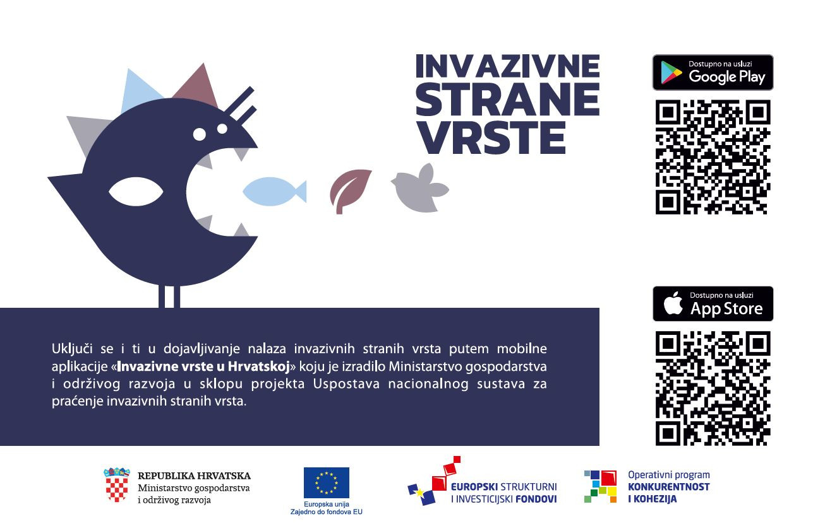
2. Detalje o događaju Alien CSI Bioblitza potraži pod Novostima u mobilnoj aplikaciji, na mrežnoj stranici Ministarstva www.invazivnevrste.hr i na društvenoj mreži Facebook.
3. Uključi se u događaj Bioblitz od 24. – 26. svibnja 2024. i dojavi nalaze invazivnih stranih vrsta putem mobilne aplikacije “Invazivne vrste u Hrvatskoj”

Ako želiš naučiti više o bioraznolikosti i bolje razumjeti opasnost koju predstavljaju invazivne vrste ali i važnost njihovog praćenja i ranog otkrivanja u prirode, pridruži nam se u petak, 24. 05. 2024. u 9,00 sati u Salima (Ravanac). Nakon kratke terenske edukacije obići ćemo dvije lokacije u Salima. Tijekom događaja Bioblitz prikupljat ćemo opažanja invazivnih stranih vrsta, a posebno ćemo se fokusirati na Žljezdasti pajasen (Ailanthus altissima), Bagrem (Robinia pseudoacacia), Čupavac (Carpobrotus edulis), Ljuskasti zvjezdan (Aster squamatus), kornjače Trachemys scripta te druge invazivne vrste koje se možda zateknu na području.

Za dodatna pitanja kontaktirajte Službu stručnih poslova (JU PP Telašćica) na telascica@telascica.hr ili 023/377 096.

